Технологическая карта
Хоторгойн шуhан (кровяная колбаса в двенадцатиперстной или спиралевидной кишке)
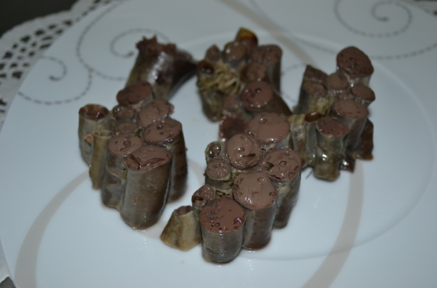
Наименование продуктов | Брутто, г | Нетто, г
Спиралевидная кишка | 1шт | 1шт
Кровь баранья | 500 | 500
Молоко | 50 | 50
Жир-сырец бараний или говяжий | 70 | 70
Лук репчатый | 70 | 66

Технология приготовления
В кровь вливают молоко, сырое или кипяченое. Кровь приобретает темно-розовый цвет. Затем добавляют мелко нарезанный жир-сырец, репчатый лук, солят, перчат. Кровь хорошо перемешивают, наливают в тщательно промытую спиралевидную кишку и перевязывают. Затем отпускают в кипящую подсоленную воду и варят около получаса. В течение этого времени следует бережно перевернуть. Готовность определяют, осторожно прокалывают тонкой палочкой, если на месте прокола появляется светлая жидкость, то можно вынимать.
Отпускают колбасу в горячем виде. При отпуске колбасу нарезают ломтиками.

